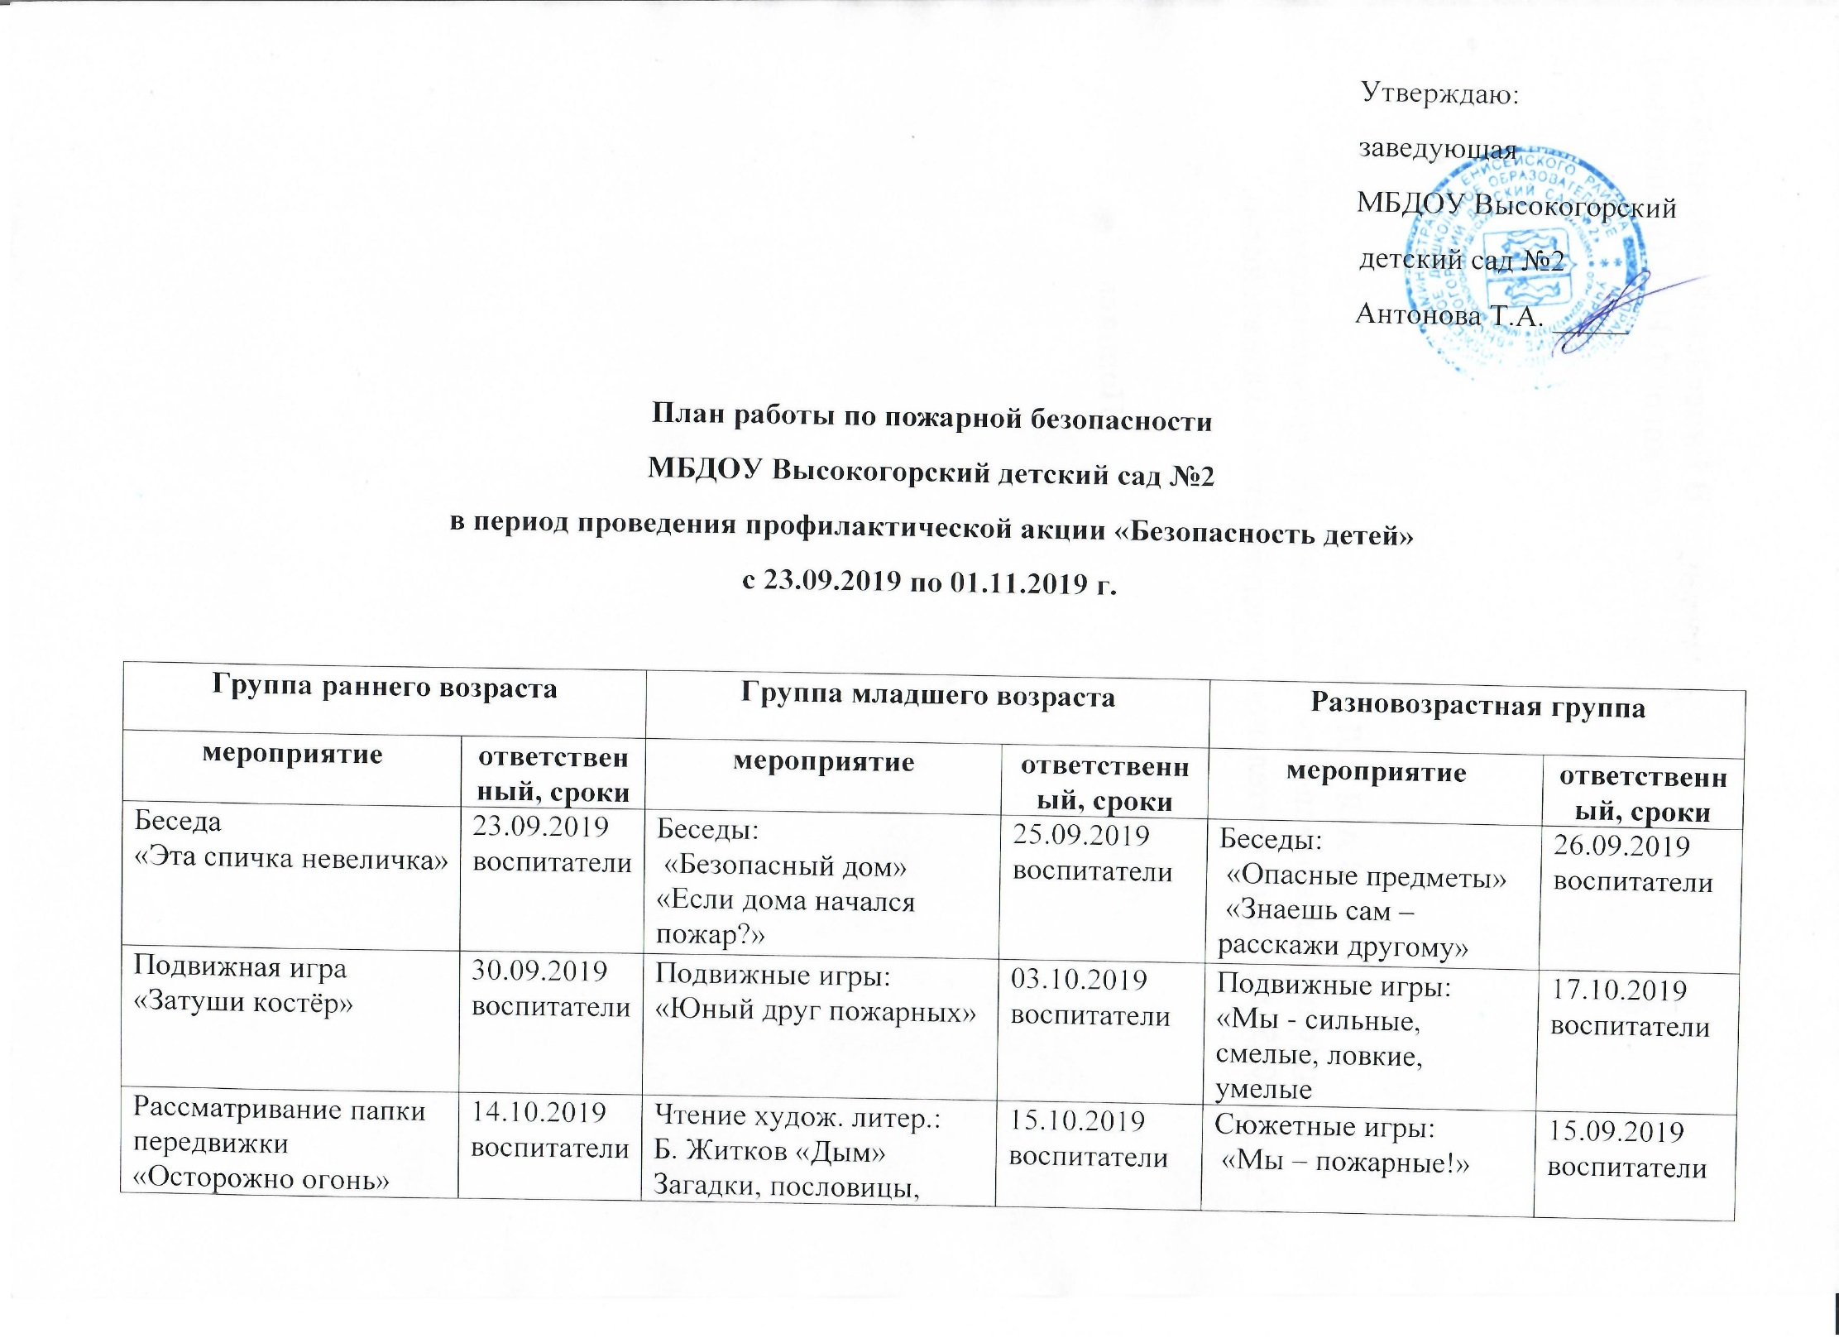

Дидактическая игра «Опасные предметы - источники пожара» | 18.10.2019 | Дидактическая игры:  «Горит – не горит» | 21.10.2019 | Экскурсия:  «В прачечную ДОУ – знакомство с электроприборами» | 24.10.2019  воспитатели
Работа с родителями:  Оформление стендов в группах «Опасные ситуации дома»  Памятка для родителей по пожарной безопасности | 01.10..2019  воспитатели  25.10.2019  воспитатели | Работа с родителями:  Оформление стендов в группах «Опасные ситуации дома»  Консультации:  «Безопасное поведение»  «Предотвратите беду: действия детей в чрезвычайных ситуациях» | 01.10.2019  воспитатели  26.10.2019  воспитатели  27.10.2019 | Работа с родителями:  Оформление стендов в группах «Опасные ситуации дома и в детском саду»  Консультации:  «Правила поведения при пожаре»  «Первая помощь (ожоги, травмы) | 01.10.2019  воспитатели  26.10.2019  воспитатели  27.10.2019

